离子反应第2课时作业
1．下列陈述正确的是( C )
A．NaHSO₄在水溶液中的电离方程式：NaHSO₄===Na＋＋HSO
B．氢氧化铁胶体的制备原理：FeCl₃＋3NaOH===Fe(OH)₃↓＋3NaCl
C．铜片插入硝酸银溶液中：Cu＋2Ag＋===Cu^{2＋}＋2Ag
D．将Ba(OH)₂溶液滴入稀H₂SO₄溶液中：Ba^{2＋}＋OH－＋H＋＋SO===H₂O＋BaSO₄↓
2．只能表示一个化学反应的离子方程式是( D )
A．H＋＋OH－===H₂O
B．2H＋＋CO===H₂O＋CO₂↑
C．Zn(OH)₂＋2H＋===Zn^{2＋}＋2H₂O
D．Cu^{2＋}＋2OH－＋Ba^{2＋}＋SO===BaSO₄↓＋Cu(OH)₂↓
3．下列能大量共存的离子组是( D )
A．Na＋、Ag＋、Cl－、OH－ B．K＋OH－、HCO、NO
C．Na＋、H＋、Cl－、CO D．Na＋、K＋、OH－、Cl－
4．在pH＝1的溶液中，可以大量共存的离子是( AC )
A．K＋、Na＋、SO、SO B．Na＋、K＋、HCO、Cl－
C．NH、Mg^{2＋}、SO、Cl－ D．K＋、Na＋、OH－、NO
5．在强酸性溶液中，下列能大量共存的无色透明离子组是( B )
A．K＋、Na＋、NO、Cu^{2＋} B．Mg^{2＋}、Na＋、Cl－、SO
C．K＋、Na＋、Br－、OH－ D．Na＋、Ba^{2＋}、Zn^{2＋}、SO
6．在溶液中能大量共存，加入OH－有沉淀产生，加入H＋有气体放出的是( CD )
A．Na＋、Cu^{2＋}、Cl－、SO B.Fe^{3＋}、K＋、SO、NO
C.Na＋、CO、OH－、NO D.Na＋、Ca^{2＋}、Cl－、HCO
7．某同学称取一定质量的MgCl₂固体配成溶液，在该溶液中加入一定量的稀盐酸，然后向此混合溶液中逐滴加入NaOH溶液(如图甲所示)。滴加过程中产生沉淀的质量与加入NaOH溶液的体积的关系如图乙所示。
INCLUDEPICTURE "D:\\2020唐兰\\2020\\同步\\化学\\化学 人教版 必修第一册 （新教材）\\全书完整的Word版文档\\a319.TIF" \* MERGEFORMATINET INCLUDEPICTURE "D:\\2020唐兰\\2020\\同步\\化学\\化学 人教版 必修第一册 （新教材）\\全书完整的Word版文档\\a319.TIF" \* MERGEFORMATINET INCLUDEPICTURE "D:\\2020唐兰\\2020\\同步\\化学\\化学 人教版 必修第一册 （新教材）\\全书完整的Word版文档\\a319.TIF" \* MERGEFORMATINET INCLUDEPICTURE "D:\\2020唐兰\\2020\\同步\\化学\\化学 人教版 必修第一册 （新教材）\\全书完整的Word版文档\\a319.TIF" \* MERGEFORMATINET INCLUDEPICTURE "D:\\2020唐兰\\2020\\同步\\化学\\化学 人教版 必修第一册 （新教材）\\全书完整的Word版文档\\a319.TIF" \* MERGEFORMATINET INCLUDEPICTURE "D:\\2020唐兰\\2020\\同步\\化学\\化学 人教版 必修第一册 （新教材）\\全书完整的Word版文档\\a319.TIF" \* MERGEFORMATINET INCLUDEPICTURE "D:\\2020唐兰\\2020\\同步\\化学\\化学 人教版 必修第一册 （新教材）\\全书完整的Word版文档\\a319.TIF" \* MERGEFORMATINET INCLUDEPICTURE "E:\\2020赵瑊\\看PPT\\化学 人教必修第一册 新教材 唐兰\\全书完整的Word版文档\\a319.TIF" \* MERGEFORMATINET INCLUDEPICTURE "E:\\2020赵瑊\\看PPT\\化学 人教必修第一册 新教材 唐兰\\全书完整的Word版文档\\a319.TIF" \* MERGEFORMATINET 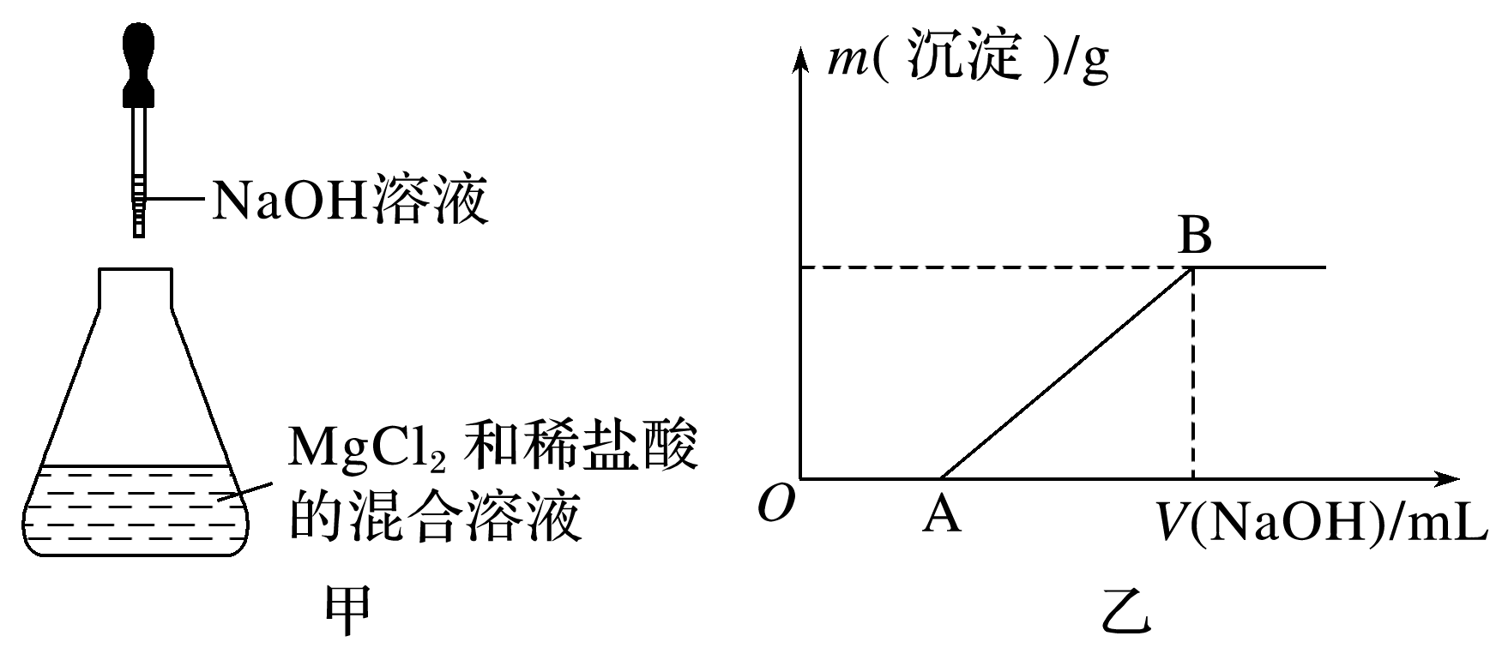
请回答下列问题：
(1)溶解MgCl₂固体所用的玻璃仪器有 bd (填字母)。
a．天平 b．烧杯 c．漏斗 d．玻璃棒
(2)OA段反应的离子方程式为 H⁺ + OH⁻ == H₂O 。
(3)AB段反应的离子方程式为 Mg²⁺+2OH⁻==Mg(OH)₂↓ 。
8．某学习小组为证实Ba(OH)₂溶液和H₂SO₄溶液的反应是离子反应，设计了如下实验。请补充完成该实验报告。
(1)【实验原理】 溶液的导电性由溶液中离子的浓度及离子电荷数决定。观察 小灯泡亮度的变化 ，据此判断溶液中自由移动的离子浓度的变化，从而证明反应是离子反应。
【实验装置】如图1所示。
INCLUDEPICTURE "D:\\2020唐兰\\2020\\同步\\化学\\化学 人教版 必修第一册 （新教材）\\全书完整的Word版文档\\a320A.TIF" \* MERGEFORMATINET INCLUDEPICTURE "D:\\2020唐兰\\2020\\同步\\化学\\化学 人教版 必修第一册 （新教材）\\全书完整的Word版文档\\a320A.TIF" \* MERGEFORMATINET INCLUDEPICTURE "D:\\2020唐兰\\2020\\同步\\化学\\化学 人教版 必修第一册 （新教材）\\全书完整的Word版文档\\a320A.TIF" \* MERGEFORMATINET INCLUDEPICTURE "D:\\2020唐兰\\2020\\同步\\化学\\化学 人教版 必修第一册 （新教材）\\全书完整的Word版文档\\a320A.TIF" \* MERGEFORMATINET INCLUDEPICTURE "D:\\2020唐兰\\2020\\同步\\化学\\化学 人教版 必修第一册 （新教材）\\全书完整的Word版文档\\a320A.TIF" \* MERGEFORMATINET INCLUDEPICTURE "D:\\2020唐兰\\2020\\同步\\化学\\化学 人教版 必修第一册 （新教材）\\全书完整的Word版文档\\a320A.TIF" \* MERGEFORMATINET INCLUDEPICTURE "D:\\2020唐兰\\2020\\同步\\化学\\化学 人教版 必修第一册 （新教材）\\全书完整的Word版文档\\a320A.TIF" \* MERGEFORMATINET INCLUDEPICTURE "E:\\2020赵瑊\\看PPT\\化学 人教必修第一册 新教材 唐兰\\全书完整的Word版文档\\a320A.TIF" \* MERGEFORMATINET INCLUDEPICTURE "E:\\2020赵瑊\\看PPT\\化学 人教必修第一册 新教材 唐兰\\全书完整的Word版文档\\a320A.TIF" \* MERGEFORMATINET 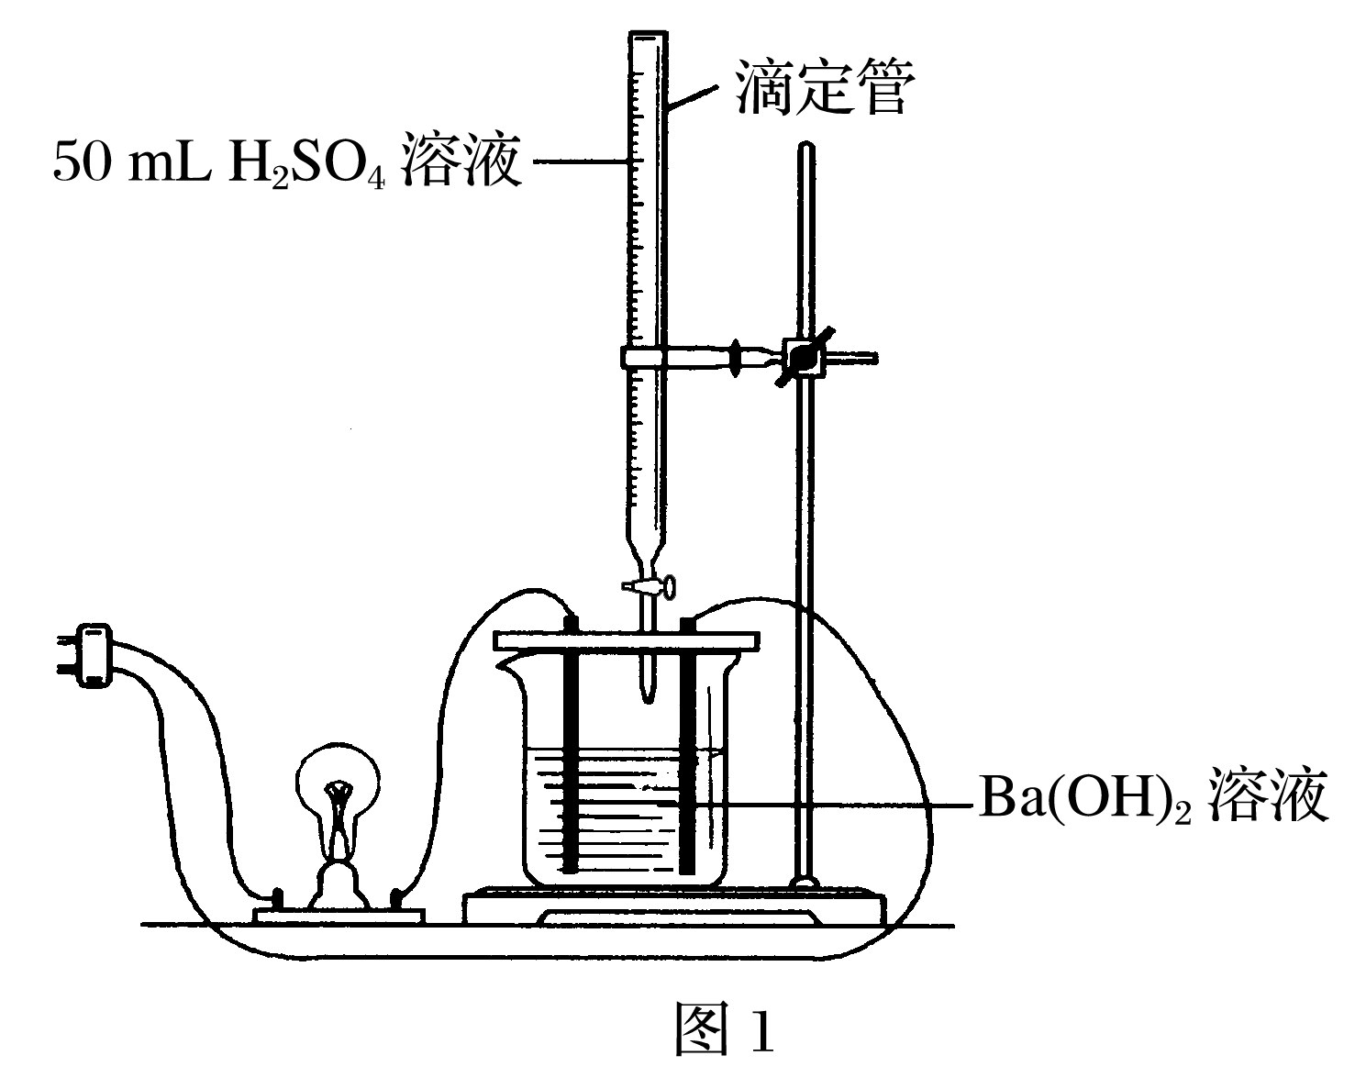
INCLUDEPICTURE "D:\\2020唐兰\\2020\\同步\\化学\\化学 人教版 必修第一册 （新教材）\\全书完整的Word版文档\\a320.TIF" \* MERGEFORMATINET INCLUDEPICTURE "D:\\2020唐兰\\2020\\同步\\化学\\化学 人教版 必修第一册 （新教材）\\全书完整的Word版文档\\a320.TIF" \* MERGEFORMATINET INCLUDEPICTURE "D:\\2020唐兰\\2020\\同步\\化学\\化学 人教版 必修第一册 （新教材）\\全书完整的Word版文档\\a320.TIF" \* MERGEFORMATINET INCLUDEPICTURE "D:\\2020唐兰\\2020\\同步\\化学\\化学 人教版 必修第一册 （新教材）\\全书完整的Word版文档\\a320.TIF" \* MERGEFORMATINET INCLUDEPICTURE "D:\\2020唐兰\\2020\\同步\\化学\\化学 人教版 必修第一册 （新教材）\\全书完整的Word版文档\\a320.TIF" \* MERGEFORMATINET INCLUDEPICTURE "D:\\2020唐兰\\2020\\同步\\化学\\化学 人教版 必修第一册 （新教材）\\全书完整的Word版文档\\a320.TIF" \* MERGEFORMATINET INCLUDEPICTURE "D:\\2020唐兰\\2020\\同步\\化学\\化学 人教版 必修第一册 （新教材）\\全书完整的Word版文档\\a320.TIF" \* MERGEFORMATINET INCLUDEPICTURE "E:\\2020赵瑊\\看PPT\\化学 人教必修第一册 新教材 唐兰\\全书完整的Word版文档\\a320.TIF" \* MERGEFORMATINET INCLUDEPICTURE "E:\\2020赵瑊\\看PPT\\化学 人教必修第一册 新教材 唐兰\\全书完整的Word版文档\\a320.TIF" \* MERGEFORMATINET 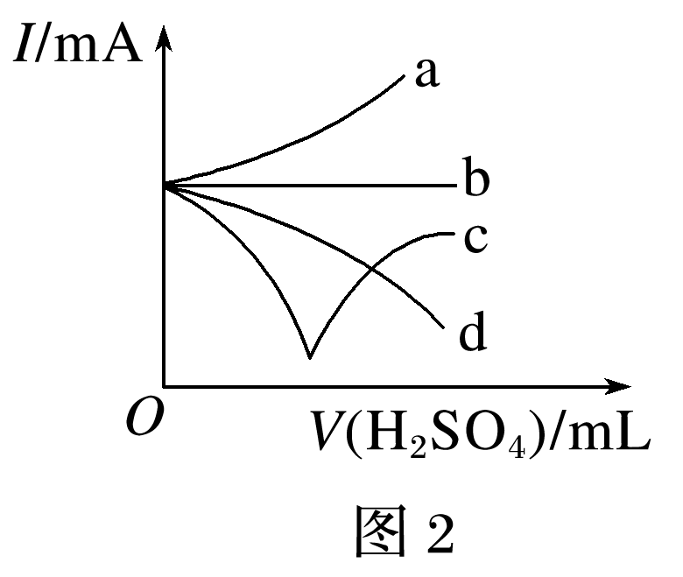
【实验过程与记录】
实验步骤 | 实验现象 | 实验结论
连接好装置，向烧杯中加入25 mL一定浓度的Ba(OH)₂溶液和2滴酚酞溶液，逐滴滴加一定浓度的H₂SO₄溶液直至过量，边滴边振荡 | 酚酞由红变为无色，同时小灯泡的亮度先减少后增大 (填写支持实验结论的证据) | Ba(OH)₂溶液和H₂SO₄溶液的反应是离子反应

(2)整个过程中混合溶液的导电能力(用电流强度I表示)可近似地用图2中的 c (填字母)曲线表示。
(3)书写下列两种情况的离子方程式。
①向NaHSO₄溶液中，逐滴加入Ba(OH)₂溶液至SO恰好完全沉淀：
H⁺+SO₄²⁻+Ba²⁺+OH⁻==BaSO₄↓+H₂O
②向NaHSO₄溶液中，逐滴加入Ba(OH)₂溶液至溶液显中性：
H⁺+SO₄²⁻+Ba²⁺+OH⁻==BaSO₄↓+H₂O
(4)已知：PbSO₄难溶于水，但可溶于醋酸氨溶液中形成无色溶液，其化学方程式为PbSO₄＋2CH₃COONH₄===(CH₃COO)₂Pb＋(NH₄)₂SO₄。写出该反应的离子方程式为 PbSO₄===Pb²⁺+SO₄²⁻ 。

